PHÒNG GD&ĐT GIAO THỦY  TRƯỜNG THCS TT QUẤT LÂM  ĐỀ CHÍNH THỨC | ĐỀ KIỂM TRA GIỮA HỌC KÌ II  NĂM HỌC 2022 -2023  Môn: TOÁN – Lớp 7  (Thời gian làm bài: 90 phút)  Đề kiểm tra gồm 03 trang.

Phần I: Trắc nghiệm (4,0 điểm) Hãy chọn phương án trả lời đúng và viết chữ cái đứng trước phương án đó vào bài làm.
Câu 1(TH): Lớp trưởng lớp 7A cần liệt kê số điểm của các học sinh lớp 7A, 7B để làm dự án học tập. Theo em bạn ấy nên thu thập dữ liệu thống kê bằng cách nào?
A. Làm thí nghiệm.
B. Quan sát.
C. Xin bảng điểm của các học sinh lớp 7A, 7B từ giáo viên chủ nhiệm của 2 lớp.
D. Lập phiếu hỏi.
Câu 2(NB): Trong các dữ liệu sau, dữ liệu nào là dữ liệu định lượng?
A. Tên của một số xã vùng ven biển thuộc huyện Giao Thủy: Giao Thiện, Giao Lạc, Giao Xuân, Giao An, Quất Lâm.
B. Các môn thể thao mà học sinh lớp 7A yêu thích: Bóng đá, cầu lông, bóng bàn, đá cầu, nhảy dây.
C. Tên một số tỉnh thuộc đồng bằng Sông Hồng: Nam Định, Thái Bình, Hưng Yên, Bắc Ninh.
D. Cân nặng (đơn vị kilôgam) của 4 bạn lớp trưởng của khối 7: 43; 42; 40; 38.
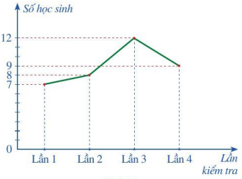
Câu 3. (NB) Biểu đồ đoạn thẳng trong hình
bên biểu diễn số học sinh đạt điểm giỏi trong
bốn lần kiểm tra môn Toán của lớp 7A: lần 1,
lần 2, lần 3, lần 4. Hãy cho biết số học sinh đạt
điểm giỏi ở lần kiểm tra thứ hai.

A. 7 B. 8 C. 9 D. 12

Câu 4. (NB) Quan sát hình vẽ . Cho biết tỉ lệ % xếp loại học lực Khá của học sinh lớp 7
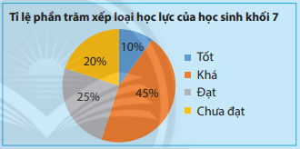
A. 10%. B. 20%. C. 25% . D. 45%.
Câu 5(TH): Cân nặng của 20 bạn học sinh lớp 7A của của một trường(đơn vị: kg) được ghi lại như sau:
54 44 37 40 42 44 34 37 60 47
40 44 56 50 42 39 55 56 52 50
Nhận xét nào sau đây về dãy dữ liệu trên là không đúng?
A.Có 4 bạn nặng dưới 40 kg.
B.Bạn nặng nhất nặng 60 kg.
C.Không có bạn nào có cân nặng 54 kg.
D. Cân nặng của 20 bạn nằm trong khoảng từ 33 kg đến 70 kg.
Câu 6(TH): Trong bảng dữ liệu ở Câu 5 có bao nhêu bạn có cân nặng là 50 kg trong 20 bạn tham gia khảo sát?
A.1 B.2 C.3 D.4
Câu 7(NB): An lấy ngẫu nhiên một viên bi trong một túi đựng 10 viên bi đỏ và 10 viên bi xanh có cùng kích thước. Trong các biến cố sau, biến cố nào là biến cố chắc chắn?
A. “An lấy được viên bi màu đỏ hoặc màu xanh”. B. “An lấy được viên bi màu xanh”.
C. “An lấy được viên bi màu trắng” . D. “An lấy được viên bi màu đỏ”.
Câu 8(NB): Gieo một con xúc xắc được chế tạo cân đối. Xác suất của biến cố “Số chấm xuất hiện trên con xúc xắc là 4” là
A. . B. . C. . D. .
Câu 9. (NB) Tổ hai của lớp 7A có bốn học sinh nữ là: Dung, Linh, Mai, Quỳnh và sáu học sinh nam là: Đức, Hưng, Toàn, Minh, Vũ, Hải. Chọn ngẫu nhiên một học sinh trong tổ hai của lớp 7A . Các biến cố sau biến cố nào là biến cố không thể?
A : “Bạn học sinh được chọn ra là học sinh lớp 7A ”.
B : “Bạn học sinh được chọn ra là nữ”.
C : “Bạn học sinh được chọn ra có tên là Minh”.
D : “Bạn học sinh được chọn ra có tên là Lan”.
Câu 10. [TH] Một chiếc hộp đựng 8 tấm thẻ ghi các số 5; 6; 7; 8; 9; 10; 11; 12; 13. Rút ngẫu nhiên một tấm thẻ trong hộp. Xác suất để rút được tấm thẻ ghi số nhỏ hơn 14 là
A. 0. B.1. C. . D. .
Câu 11(NB) : Trong các biểu thức sau, biểu thức nào là biểu thức số ?
A. 25 + 10 : 2 B. 5a - 3 . C. (3x + 4).2 . D. .
Câu 12. [NB] Đa thức nào sau đây là đa thức một biến?
- . B. . C. . D. .

Câu 13(NB): Bộ ba số đo nào sau đây không thể là số đo ba cạnh của một tam giác?
A. 3cm, 2cm, 1cm. B. 5cm, 2cm, 4cm.
C. 3cm, 4cm, 5cm. D. 9cm, 7cm, 3cm.
Câu 14(NB): Cho M là một điểm nằm trên đường trung trực của đoạn thẳng AB. Biết AM = 6cm thì BM bằng
A. 2cm. B. 3cm. C. 6cm. D. 12cm.
Câu 15(TH): Tam giác cân có góc ở đỉnh bằng 80⁰ thì góc ở đáy bằng
A. 100⁰. B. 80⁰. C. 50⁰. D. 40⁰.
Câu 16. [TH] Cho , . Khi đó:
A. B. C. D.
Phần 2: Tự luận (6,0 điểm)
Bài 1: (1 điểm)
Biểu đồ sau cho biết thứ hạng của bóng đá nam Việt Nam trên bảng xếp hạng của Liên đoàn bóng đá thế giới (FIFA) trong các năm từ 2016 đến 2020.
a) Xác định tên biểu đồ? Năm 2019, bóng đá nam Việt Nam xếp thứ hạng bao nhiêu?
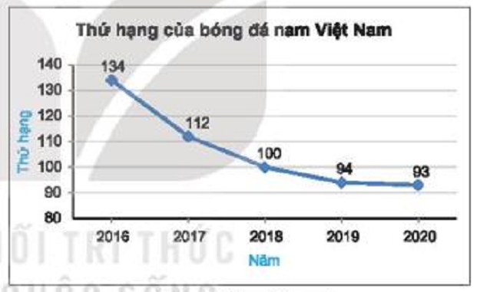
b) Từ năm 2016 đến năm 2020, thứ hạng của bóng đá nam Việt Nam có xu hướng tăng hay giảm?

Bài 2. (1,0 điểm)
Gieo 1 con xúc xắc đồng chất cân đối.
- Trong các biến cố sau, biến cố nào là biến cố chắc chắn, biến cố nào là biến cố không thể, biến cố nào là biến cố ngẫu nhiên?
A: “ Gieo được mặt có số chấm chia hết cho 2”
B: “Gieo được mặt có số chấm lớn hơn 6”
C: “ Gieo được mặt có ít nhất 1 chấm”
- Tính xác suất của biến cố ngẫu nhiên ở câu a
Bài 3. (1,5 điểm) Cho hai đa thức:
- Tính giá trị của đa thức A(x) tại x = -1
- Tính A(x) + B(x) và A(x)- B(x).
Bài 4. (2,5 điểm)
Cho tam giác ABC cân tại A có . Gọi M là trung điểm của BC.
a) (NB) (0,5 điểm) Tính số đo góc B, góc C , so sánh AB và BC
b) (TH) (1 điểm) Chứng minh Suy ra AM vuông góc với BC.
c) (VDC)(1 điểm) Trên tia đối của tia AB lấy điểm E sao cho AE = AB. Từ E vẽ đoạn thẳng vuông góc với tia MA tại D. Chứng minh : EC vuông góc với ED tại E.

----------HẾT---------

